VÝUKOVÝ MATERIÁL
zpracovaný v rámci projektu

Pořadové číslo projektu: CZ.1.07/1.4.00/21.2451
Šablona: III/2-2 Sada: 3
Č. materiálu: VY_32_INOVACE_44 Třída: B
Ověření ve výuce: 18.11.2013 Datum: 29.10.2013

PÍSMENO L

Předmět: Rozumová výchova (GS)
Ročník: 9. ŠVP Díl II
Klíčová slova: psaní velkého tiskacího písmene L
Jméno autora: Jiřina Mottlová
Škola-adresa: ZŠ speciální Jasněnka o.p.s., Uničov

Seznam pracovních listů

1. Uvolňovací cvičení (nakreslit jak letadlo létá mezi mraky).
2. Vyhledat všechna písmena L a zakroužkovat je.
3. Několikrát obtáhni velké písmeno L, obtahuj písmeno L.
4. Obtahuj a piš písmeno L.
5. Dopiš písmeno V a L ve jméně (obtahuj písmena, která znáš).

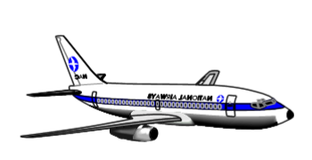

L

L T L A

K L S

L T A L

L V I

L S L V

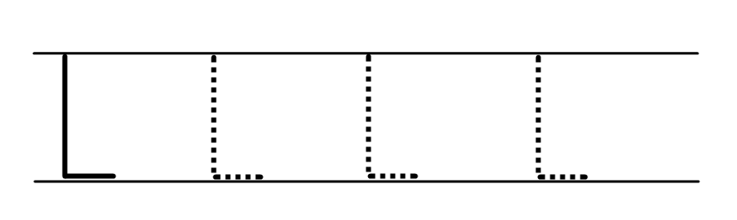
L

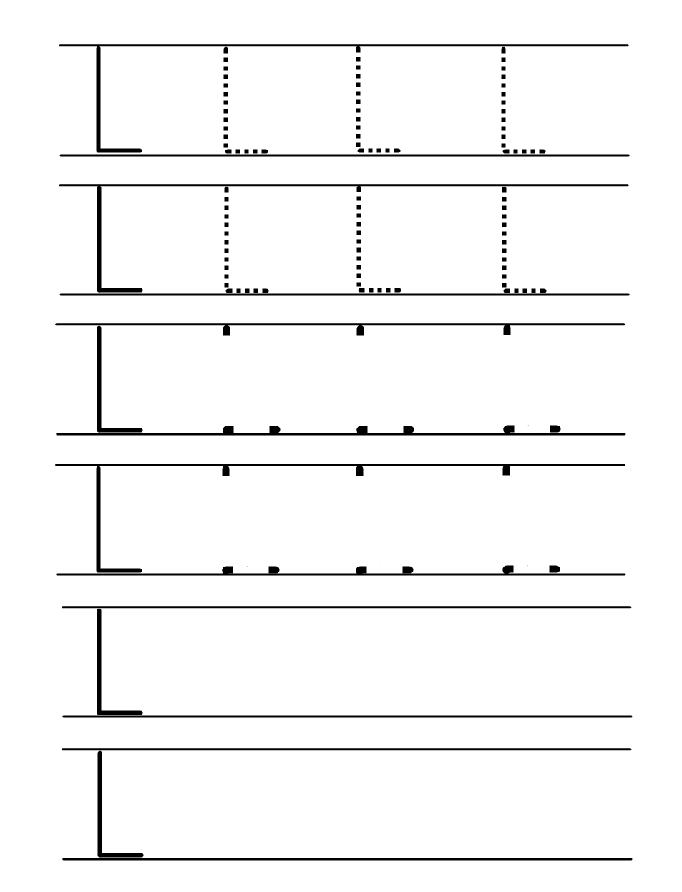

V L A S T Í K

_ _ A S T Í K

_ _ A S T Í K

_ _ A S T Í K

_ _ A S T Í K

Zdroj:
